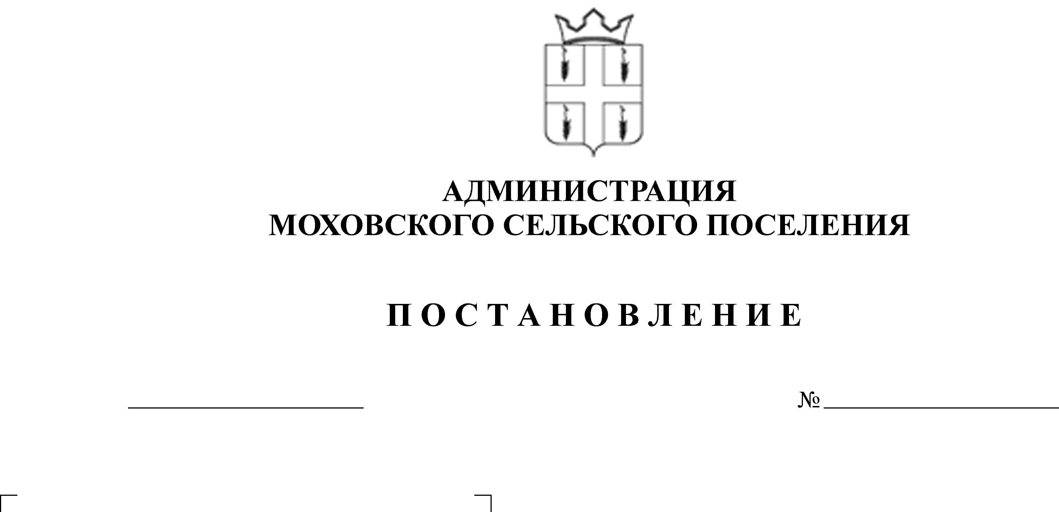
О запрете движения транспортных средств
312
22.12.2014

на несанкционированных ледовых переправах
и ограничению выхода людей на лед
В соответствии с Федеральным законом от 06 октября 2003 года № 131-ФЗ «Об общих принципах организации местного самоуправления в Российской Федерации», постановлением Правительства Пермского края от 10 августа 2006 года № 22-П «Об утверждении Правил охраны жизни людей на воде на территории Пермского края» а также в целях обеспечения безопасности населения на водных объектах Моховского сельского поселения
Администрация Моховского сельского поселения ПОСТАНОВЛЯЕТ:
1. В связи с отсутствием санкционированных ледовых переправ на территории Моховского сельского поселения запретить выезд транспортных средств на лед.
2. Запретить выход граждан на лед водоемов до наступления периода его полного формирования, а также в период его таяния.
3. Ведущему специалисту администрации по жилищно-коммунальному хозяйству Егоровой Т.Г. совместно с директором МБУК «Библиотека Моховского сельского поселения» Крыловой Г.Г. вести разъяснительную работу по вопросу безопасности людей на льду.
4. Рекомендовать руководителям организаций всех форм собственности, директору МБОУ «Моховская ООШ» провести занятия по обучению правилам безопасности при выходе на лед водоемов до наступления периода его полного формирования, а также в период его таяния.
5. Контроль за исполнением данного постановления оставляю за собой.

Глава Моховского
сельского поселения В.Н.Мальцев

